滨州市沾化区育才实验学校招募令
滨州市沾化区育才实验学校是由江苏重点中学名校长和名师领衔创办的一所高起点、现代化、全封闭的寄宿制学校，是沾化区委区政府2017年民生重点招商引资项目。学校占地115亩，建筑面积7万多平米，可容纳3500多人。建有多功能综合实验楼、连体教学楼、科技图书馆、报告厅、餐厅风雨操场、学生公寓、教师专家公寓、校园文化长廊、读书长廊，房间内均配有中央空调等高标准的配套设施，计划总投资1.6亿元。学校已经于2018年9月1日正式开学，目前在校师生1200余人。
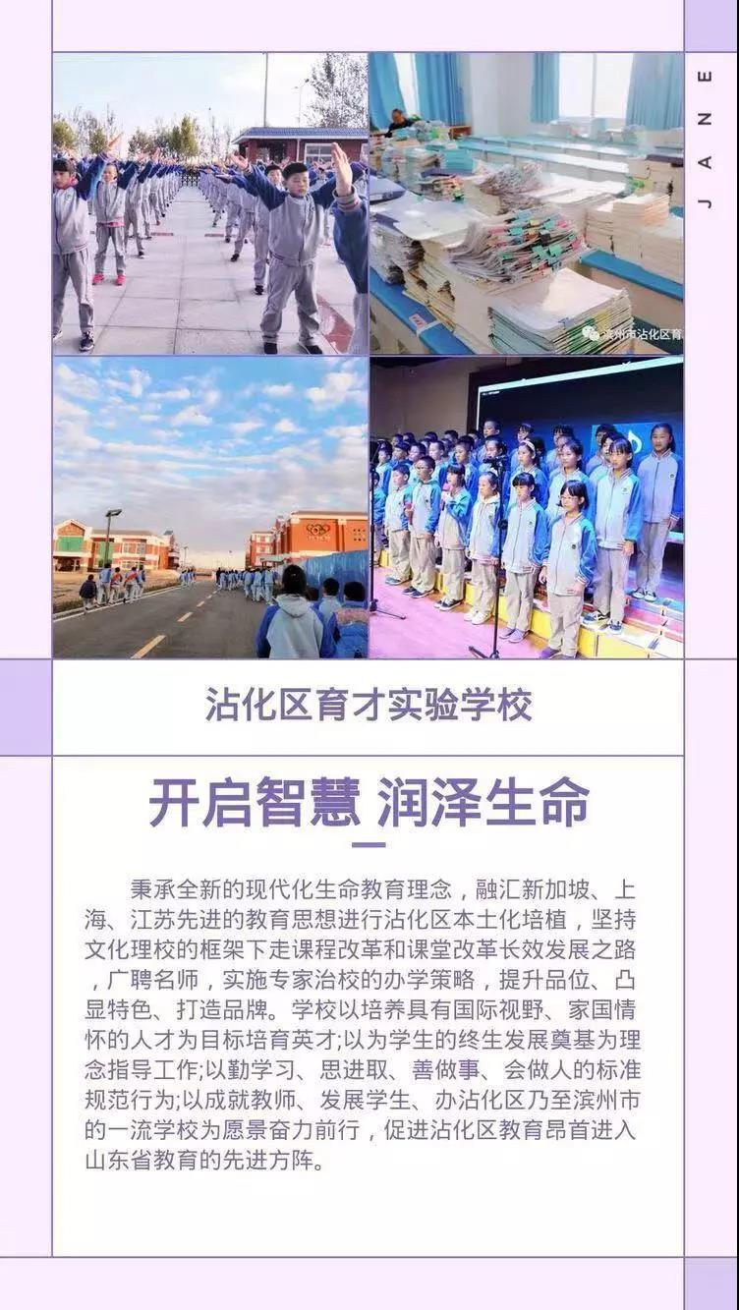

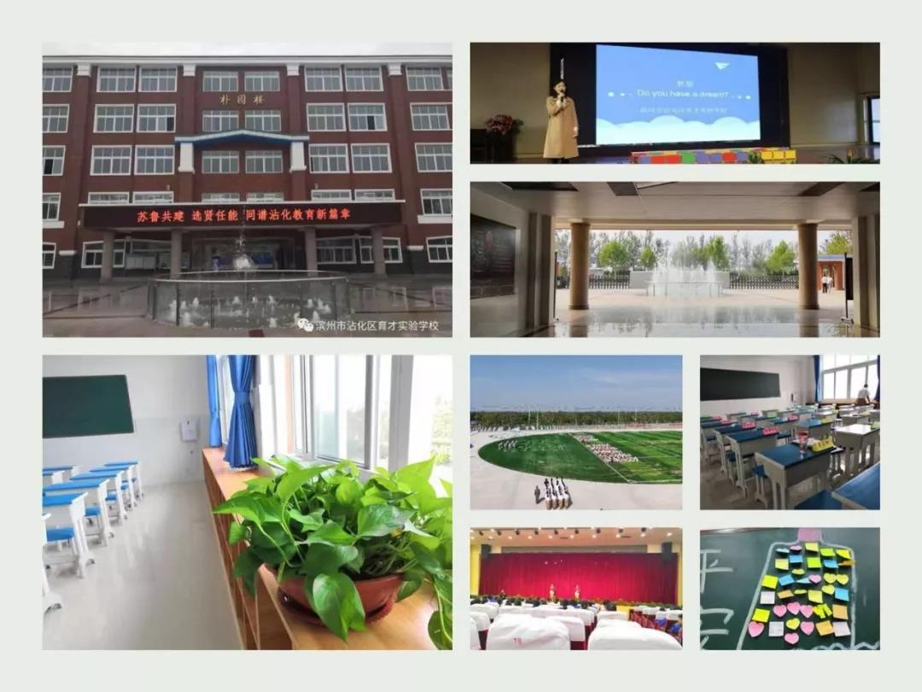
优美的校园环境 先进的教学设施
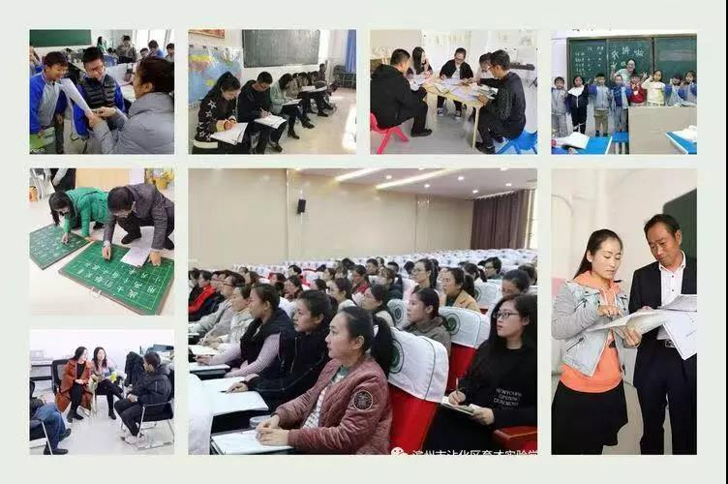
团结奋进和谐融洽的教师团队
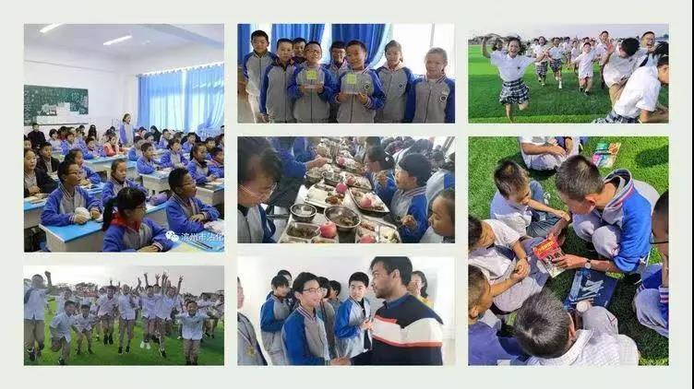
敏而好学天真活泼的育才孩童
根据2019年春季开学工作需要，学校第四批教师招聘现公开向社会招聘部分应、往届高校优秀毕业生。具体招聘教师名额如下：
招聘学科
小学语文2名，小学数学2名，小学英语1名，初中数学1名，初中语文2名，初中英语1名，初中历史1名，初中地理1名，初中生物1名。

1.应、往届大学本科及以上学历，拥有相应及以上教师资格证，师范类本科及以上学历优先。
2.身心健康，热爱教育事业，专业基本功扎实，教育视野开阔。
3.表达能力强，普通话二乙（语文教师需二甲）及以上。
4.年龄35周岁以下，在职教师或有教学经验的优秀教师年龄可放宽至40周岁。
5.省市县名师、学科带头人、骨干教师、教学能手、优秀班主任优先录用。
报名时间
现在至2019年2月9日前现场报名登记时间：8：00---18：00
报名方式
1.现场报名: 滨州市沾化区育才实验学校
2.网上报名：下载育才实验学校教师简历表，填好发至邮箱：zhycsyxx@bz.shandong.cn
.现场报名时需提供身份证、毕业证书、教师资格证、普通话证书、荣誉证书原件及其复印件（复印件不退），近期二寸免冠照片两张。
招聘条件

1.面试（上课加专业特长展示）；
2.逐步公布拟聘用名单，体检合格后，学校办理实习期聘用。
招聘方式

工资待遇
实行结构工资制，工资由基本工资2100、校内绩效工资1800两部分组成；根据考核发放校内绩效工资，体现多劳多得，优绩优酬，另办理缴纳五险。

育才实验学校期待着您的到来

联系我们
办公室电话：0543—8332999
武主任电话：13563059622
王主任电话：17554338114

